Milano, 1992
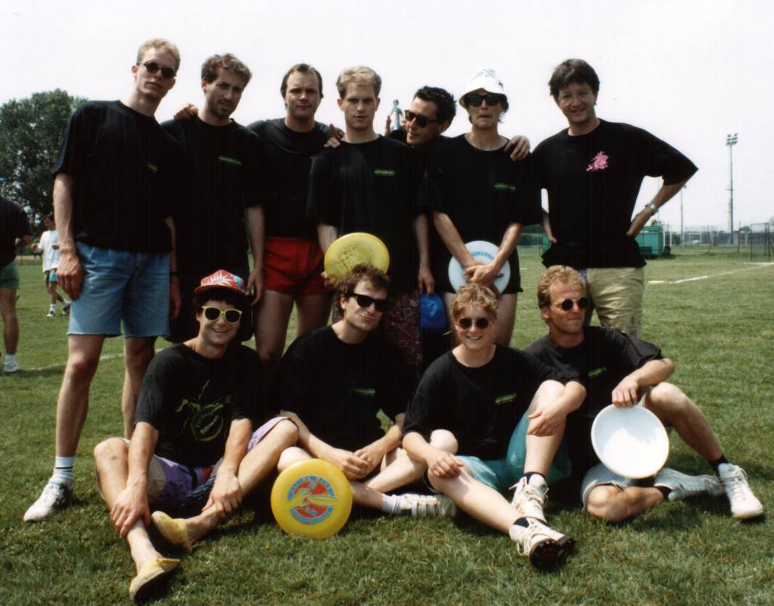
hinten: Oliver, Uli, Christoph, n/a, Ralph M., Mibo, Mike
vorne: Ulf, Poppow, Renate, Ralf R.

